佛山科学技术学院
实 验 报 告
课程名称 嵌入式系统原理与应用
实验项目 常用Linux命令与使用
专业班级 22物联网工程 姓 名 刘嘉明 学 号 20220070204
指导教师 周月霞 成 绩 日 期 2024.11.15

1、在usr下创建新文件abc
答：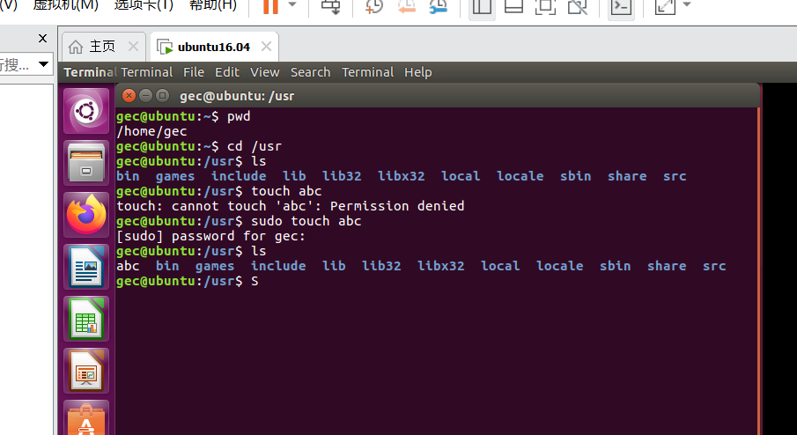
2、查看当前目录
答：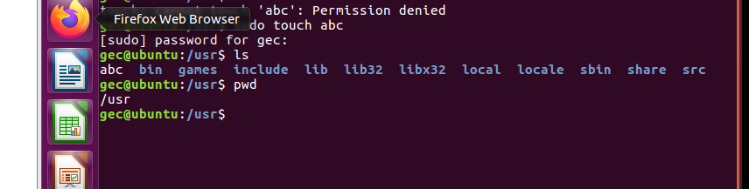
3、显示当前目录下任意一文件内容
答：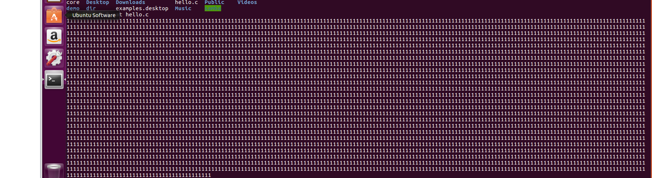
4、在当前路径下，创建目录，目录名为你的学号后三位（如312）
（后面统称为学号目录）
答：
5、将abc复制到学号目录下，并改名为abc1
答：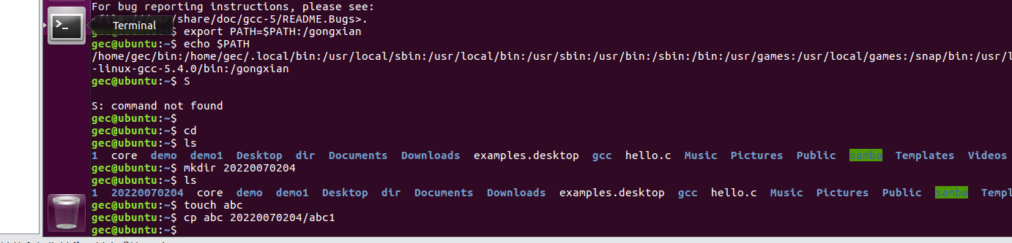
6、学号目录下一次性创建三个新文件1.txt，2.c，3.s
答：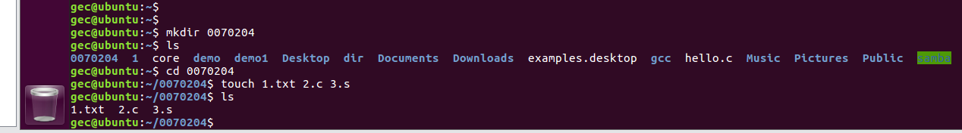
7、打包并压缩学号目录中文件，压缩包名字为yasuo ，然后解压
答：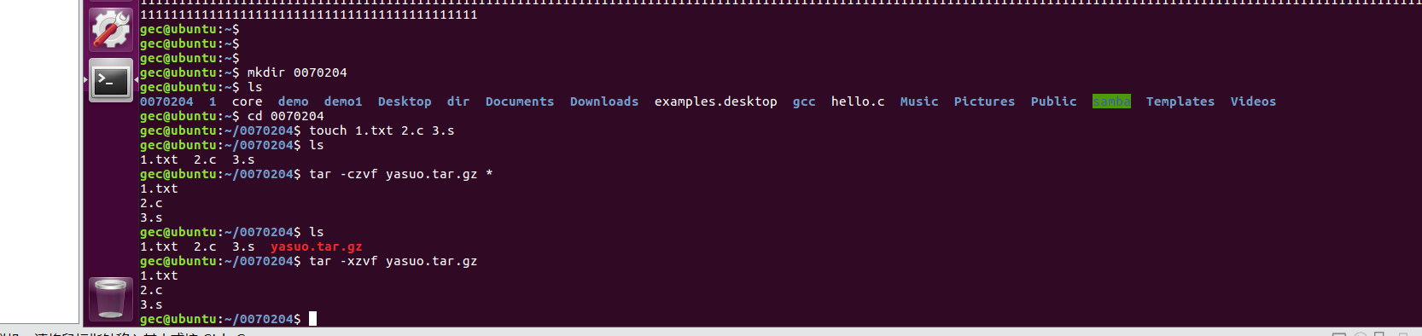
7、显示当前计算机的ip地址
答：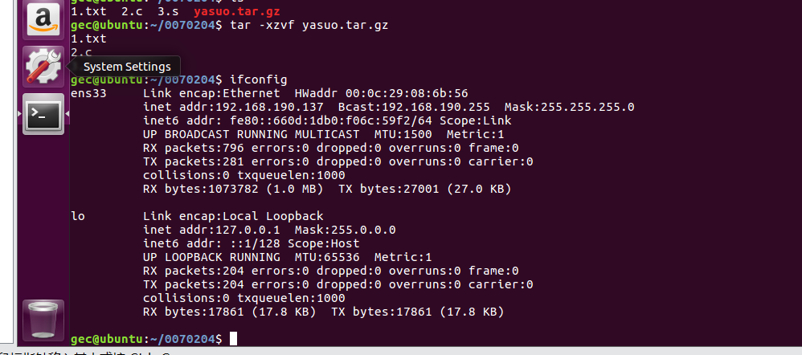
8、将ip地址设为192.168.1.201
答：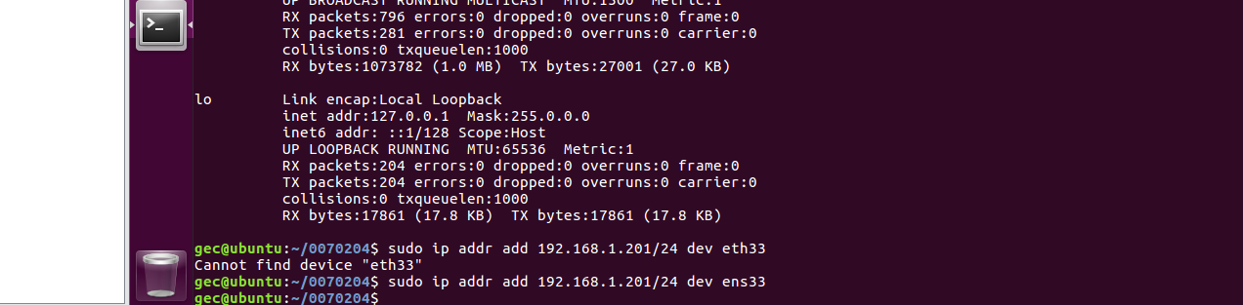
9、修改abc1的属性为：属主具有一切权限，同组用户和其他用户具有可读可写的权限。
答：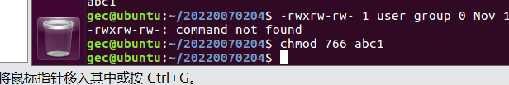
10、显示当前操作系统内核版本号
答：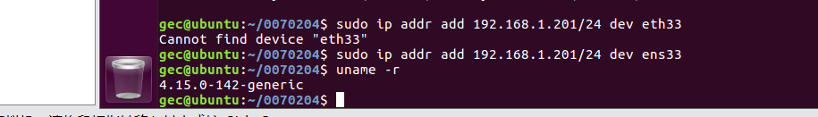
11、列出dev下所有文件信息，包括隐藏的文件
答：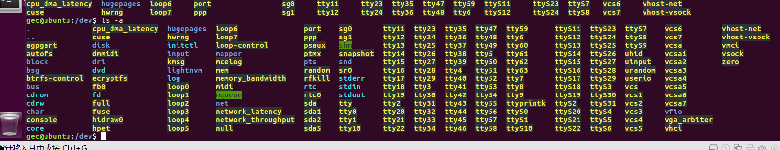
12、将文件abc1移动到home/gec下，并修改名字为aaa，并显示修改成功
答：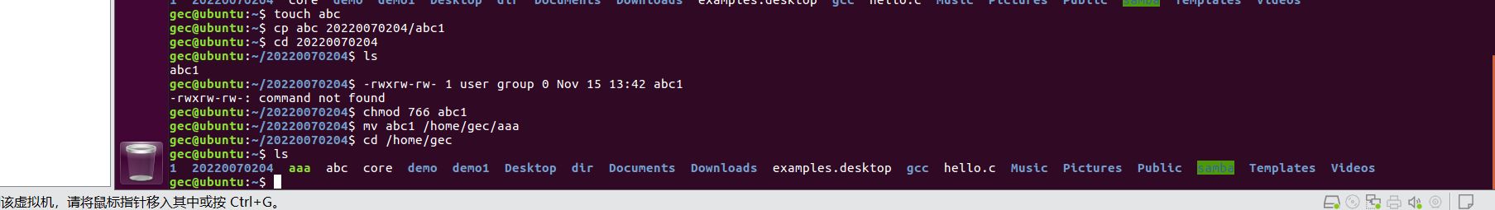
13、显示当前系统的日期和时间
答：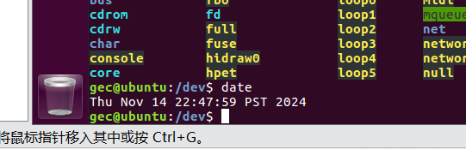
14、查看gcc的帮助文件
答：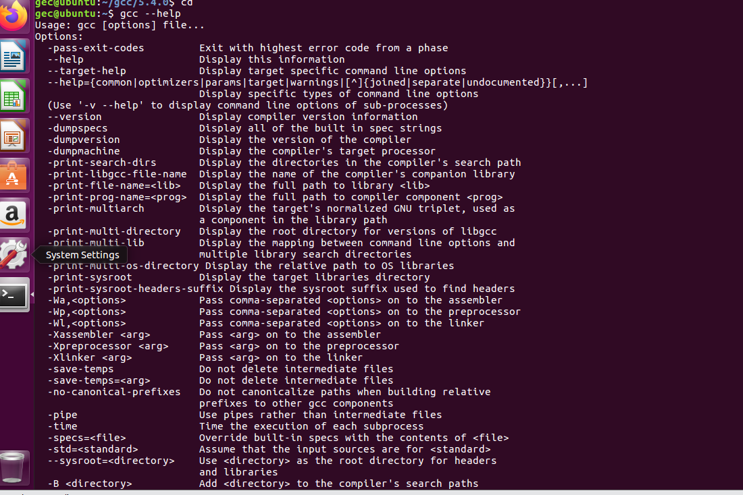
15、删除学号目录
答：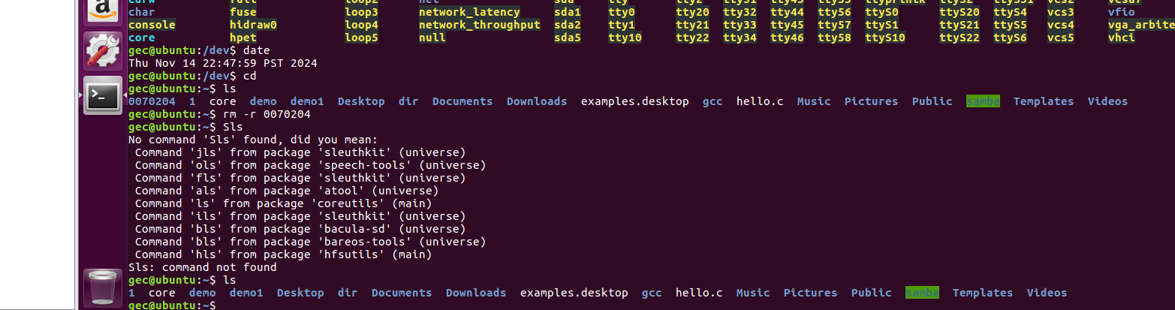
16、添加环境变量，将自己的共享文件夹路径加入环境变量并显示添加成功。
答：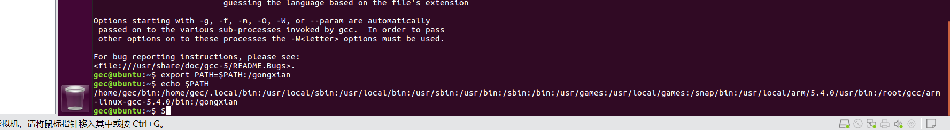

注：1、实验报告的内容: 一、实验目的；二、实验原理；三、实验步骤；四、实验结果；五、讨论分析
（完成指定的思考题和作业题）；六、改进实验建议。
2、各专业可在满足学校对实验教学基本要求的前提下，根据专业特点自行设计实验报告的格式，所设
计的实验报告在使用前需交实践教学管理科备案。

